Ilma analüüsita puudub areng.
Bertrand Russell

JÕELÄHTME VALD

SISSEJUHATUS
Käesolevas ülevaates on koondatud Eesti hariduse infosüsteemis (edaspidi EHIS http://www.ehis.ee) ja Eksamite Infosüsteemis (EIS http://www.eis.ee) sisalduv info kohaliku omavalitsuse territooriumil asuvate alus- ja üldharidusõppeasutuste ning väiksemas mahus ka huvihariduse kohta. Suurem osa ülevaates sisalduvast infost on leitav haridusstatistika visuaalses keskkonnas http://www.HaridusSilm.ee üldise statistika, tulemusnäitajate, õpetajate palgaanalüüsi ning koolikaardi teemade alt, kuid see andmestik sisaldab ka täiendavat infot. Ülevaate esitamise eesmärk on kindlustada õppeasutuse pidajale asjakohaste otsuste tegemiseks kontsentreeritud teave olulistest andmetest, mis on riigi tasandil olemas ja mis aitavad pidajal analüüsida oma ja õppeasutuste tööd lähtuvalt riigi, kohaliku omavalitsuse ja õppeasutuse tegevuse eesmärkidest. Ülevaates ei sisaldu kõik riigi tasandil olemasolevad andmed, samas võib ka omavalitsustel endal olla käsitletud teema kohta infot, mida riigi tasandil ei ole.
Ülevaadet lugedes soovitame tähelepanu pöörata trendidele, võimalusel ka soolisele jaotusele ja laste/õpilaste erinevatele vanusegruppidele (kooliastmetele). Probleemide analüüsimisel soovitame kasutada võimalusel ka infot, mis on omavalitsusel endal täpsemal kujul olemas. Sageli peidab keskmine näitaja probleemi. Tähelepanuta võivad jääda võrdsete võimaluste loomine poistele ja tüdrukutele või ühes või teises kooliastmes õppivatele õpilastele. Õppeasutuste eesmärgikohasele tegevusele hinnangut andes on oluline jälgida, millised on olnud õppeasutuse võimalused ja pidaja panus õppeasutuse arengusse (õpetajate ja tugispetsialistide palk ning koolitusvõimalused, investeeringud õppekeskkonda jne).
Näiteks huvihariduse- ja tegevuse võimalustele hinnangut andes on soovitav jälgida, kas omavalitsuse territooriumil on võrdsed võimalused oma huvide arendamiseks nii poistel kui tüdrukutel ning kõikides kooliastmetes õppivatel õpilastel.
Lisaks üksiknäitajate muutustele, on soovitav näitajaid vaadata üksteisega seotuna, n−ö võimalik põhjus-tagajärg seosena.
Näiteks võib komplektina vaadata, kuidas on laste arv muutunud alushariduses ja üldhariduses ning õpilaste õppimine koduomavalitsuse koolis või väljaspool. Selliselt vaadatuna saame hinnata tuleviku vajadusi ja õigeaegselt ning asjakohaselt muutustele reageerida. Saavutatud õpitulemustele hinnangut andes on soovitav tähelepanu osutada õpetajate kvalifikatsioonile, palgale ja õppeasutuse tugispetsialistidega kindlustatusele kui sisendinäitajatele. Lisaks edasiõppimisele pärast põhikooli lõppu on samavõrra oluline jälgida põhikoolijärgse õppeasutuse lõpetanute osakaalu.
Ülevaate lisast 1 leiate infot õppeasutusele edastatud tagasiside aruannetest õpilaste õpitulemustest, heaolust ning õppekeskkonnast. Lisas 2 on ülevaates kasutatud näitajate, eelkõige koolikaardil sisalduvate näitajate ning tegevusnäitajate, selgitused.
Head analüüsimist!

ÜLDINE STATISTIKA 10.11.2021 SEISUGA

KOOLIEELSED LASTEASUTUSED

Õpilased KOVi koolieelsetes lasteasutustes vanuse lõikes 2008/09.-2021/22. õppeaastal
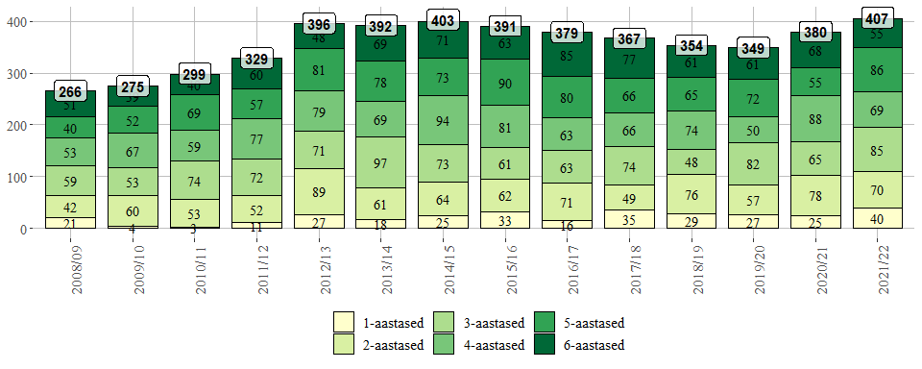

Õpilased koolieelsetes lasteasutustes 2021/22. õppeaastal vanuse ja asutuste lõikes
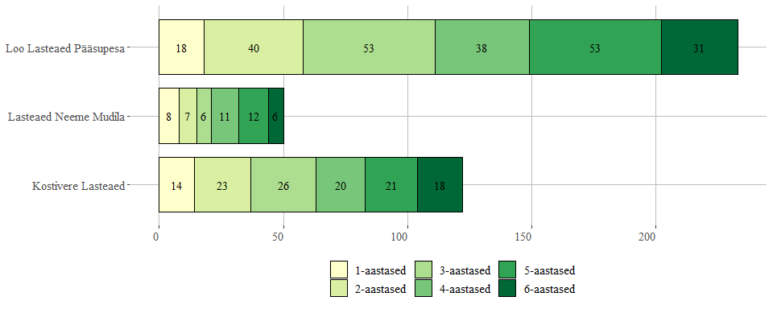

ÜLDHARIDUS

Õpilaste arv üldhariduses
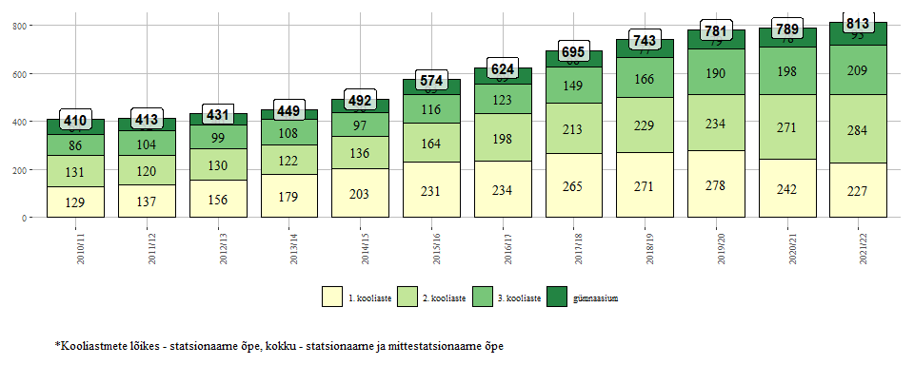

Tuge saavate õpilaste (üldine, tõhustatud ja eritugi) osakaal 2018/19., 2019/20. ja 2020/21. õppeaastal
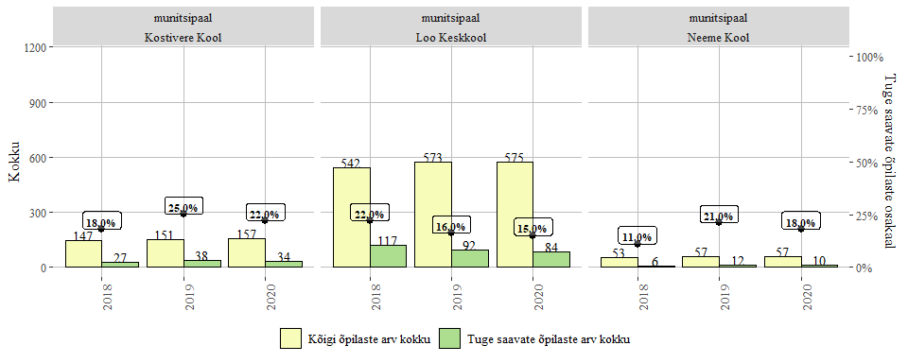

Muudest omavalitsustest pärit õpilaste osakaal koolide lõikes 2021/22. õppeaastal
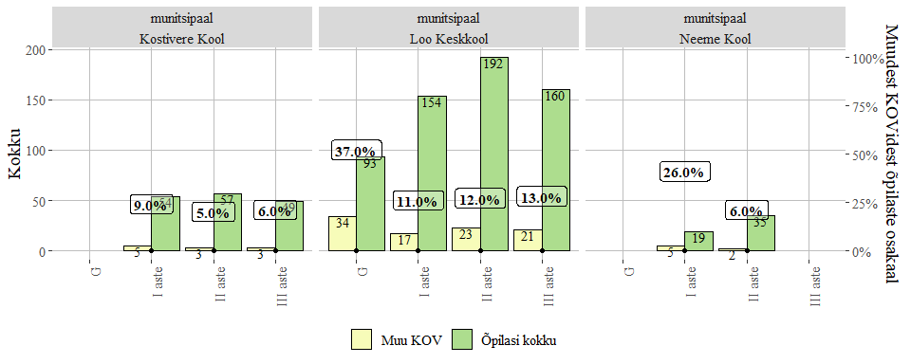

Muudest omavalitsustest pärit õpilaste osakaal Jõelähtme vallas 2017/18. - 2021/22. õppeaastal
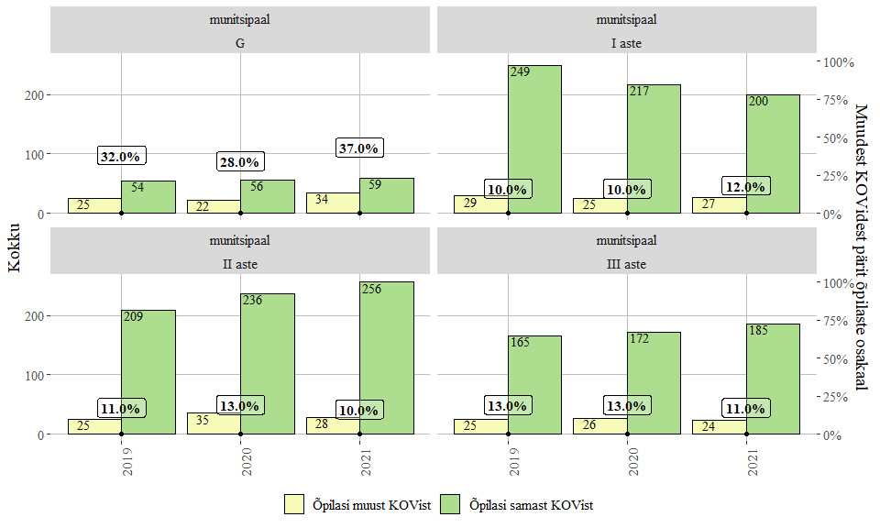

Jõelähtme valla laste õppimine erinevates omavalitsustes 2017/18. - 2021/22. õppeaastal
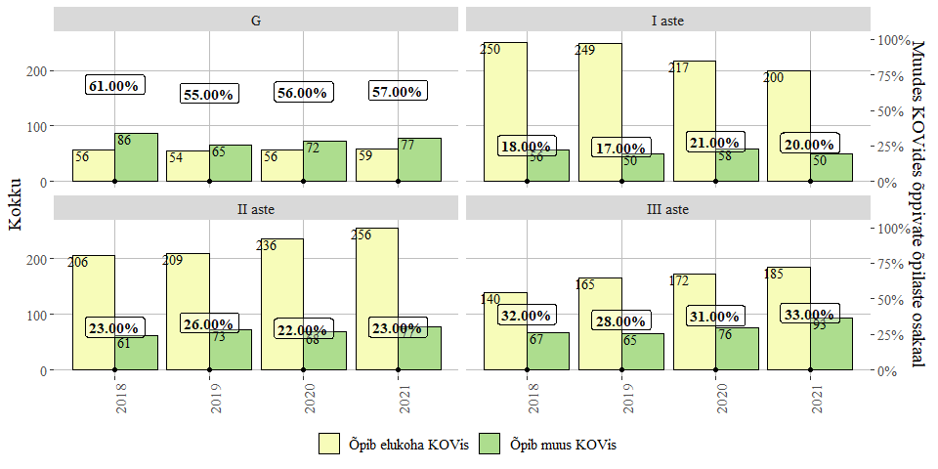

HUVIHARIDUS

Õppurid Jõelähtme vallas asuvates huvikoolides
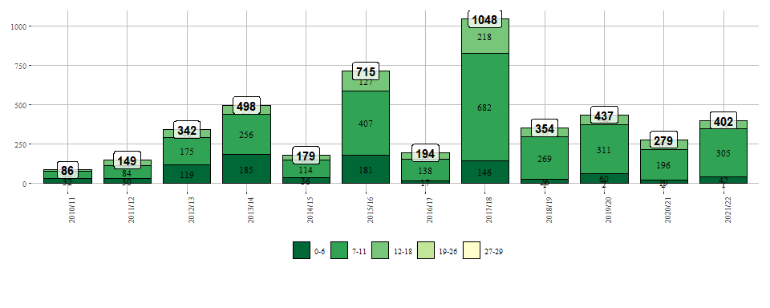

Huvikoolis õppivad Jõelähtme vallas elavad üldhariduskoolide õpilased 2021/22. õppeaastal
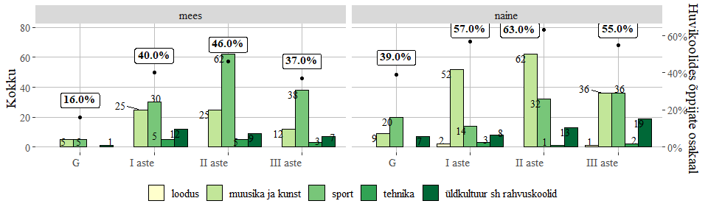

Huvikoolis õppivad üldhariduskoolide õpilased 2021/22. õppeaastal - Eesti
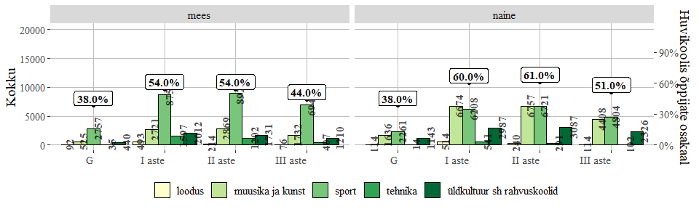

ÕPETAJAD

Õpetajate ja nende ametikohtade arv Jõelähtme vallas
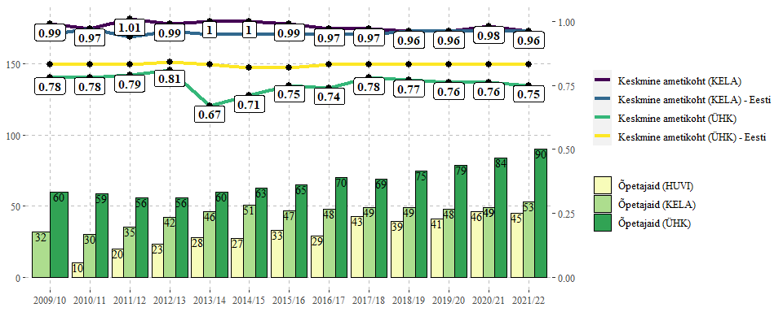

Õpetajate palk Jõelähtme vallas
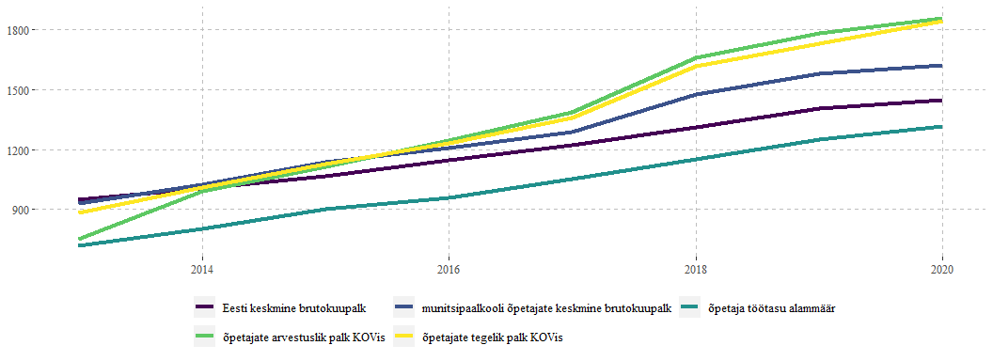

ALUSHARIDUS

Tegevusnäitajad
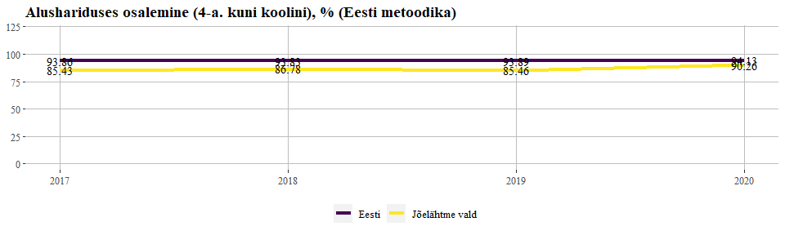
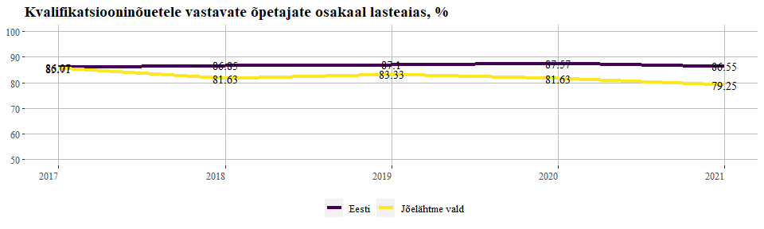
 | 2016 | 2017 | 2018 | 2019 | 2020 | 2021
Lasteaed Neeme Mudila | 75,00 | 87,50 | 85,71 | 85,71 | 87,50 | 85,71
Loo Lasteaed Pääsupesa | 72,73 | 82,61 | 78,26 | 82,61 | 66,67 | 67,86
Kostivere Lasteaed | 94,74 | 88,89 | 84,21 | 83,33 | 100,00 | 94,44

Näitaja | KOV | 2017 | 2018 | 2019 | 2020 | 2021
Õpetajate vastavus riigikeele oskuse taseme nõuetele lasteaias, % | Eesti | 90.59 | 90.55 | 90.97 | 91.18 | 91.45
Õpetajate vastavus riigikeele oskuse taseme nõuetele lasteaias, % | Jõelähtme vald | 100.00 | 100.00 | 100.00 | 100.00 | 100.00
1. klassi õpilaste osakaal, kes eelmisel aastal olid lasteaias, % | Jõelähtme vald | 98.10 | 96.70 | 96.15 | 97.14 | 98.67
1. klassi õpilaste osakaal, kes eelmisel aastal olid lasteaias, % | Eesti | 95.89 | 94.92 | 94.85 | 93.88 | 94.77

PÕHIKOOL

Tegevusnäitajad
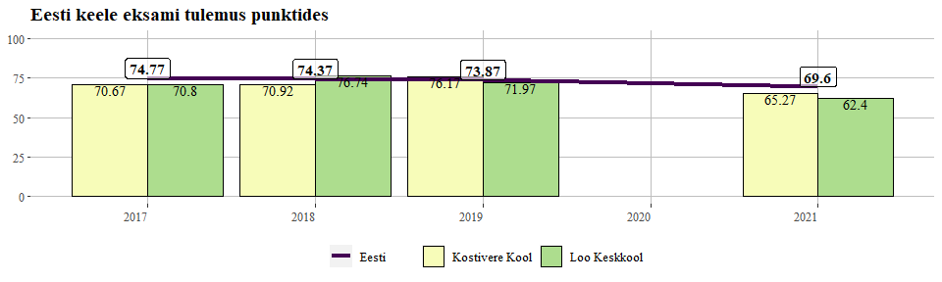
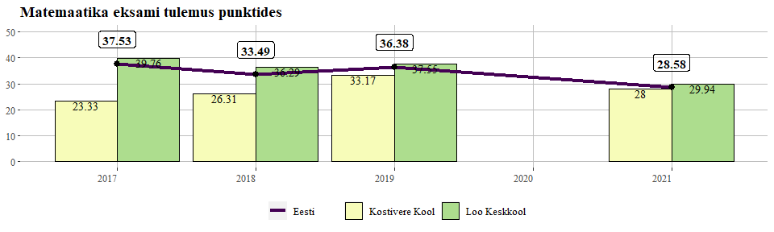
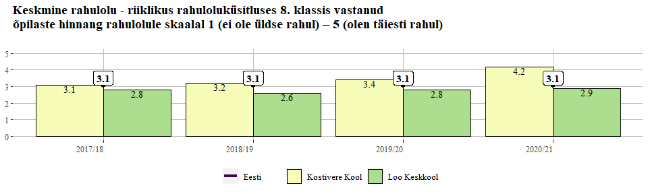
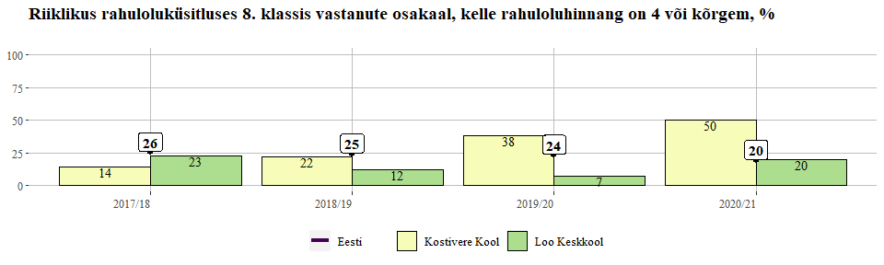
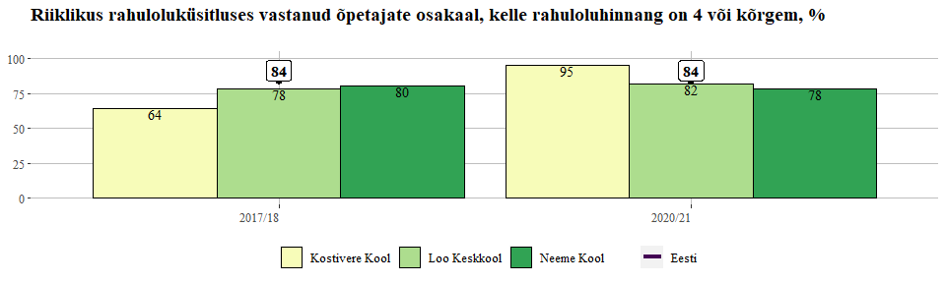
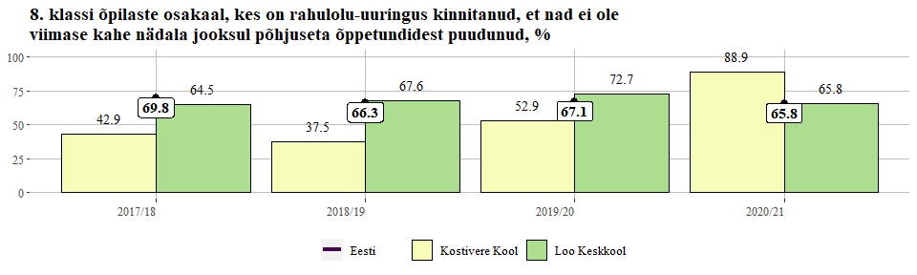
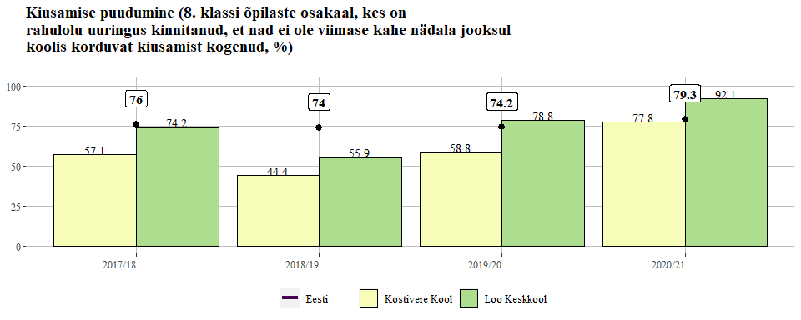
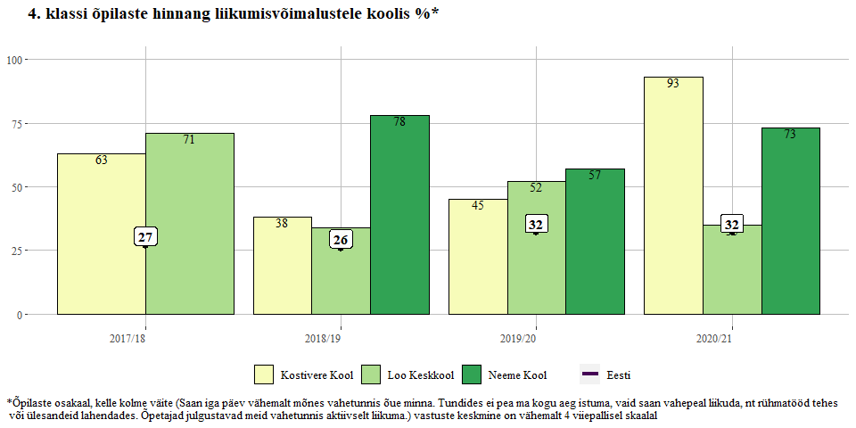
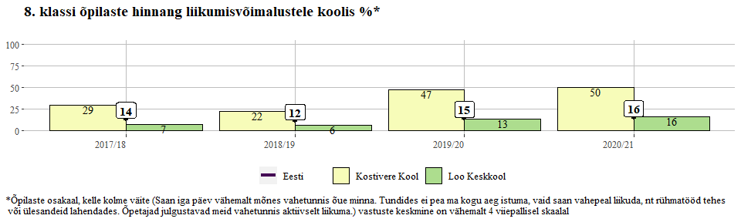
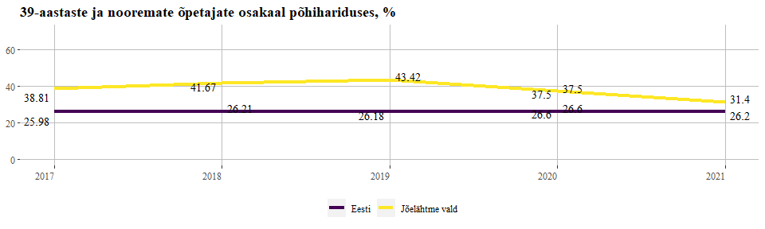
 | 2016/17 | 2017/18 | 2018/19 | 2019/20 | 2020/21 | 2021/22
Loo Keskkool | 27,0 | 22,5 | 25,6 | 27,3 | 23,9 | 23,4
Kostivere Kool | 57,9 | 63,2 | 68,4 | 63,6 | 56,5 | 44,0
Neeme Kool | 60,0 | 55,6 | 54,5 | 70,0 | 54,5 | 35,7

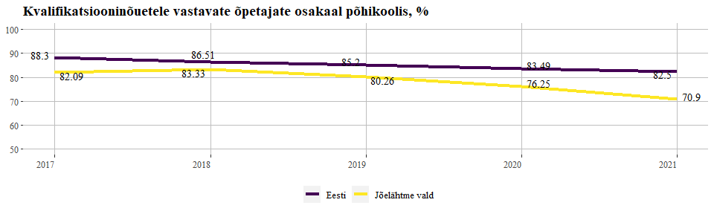
 | 2016/17 | 2017/18 | 2018/19 | 2019/20 | 2020/21 | 2021/22
Loo Keskkool | 91,9 | 92,5 | 93,0 | 90,9 | 84,8 | 83,0
Kostivere Kool | 57,9 | 63,2 | 63,2 | 63,6 | 60,9 | 48,0
Neeme Kool | 70,0 | 77,8 | 81,8 | 70,0 | 72,7 | 71,4

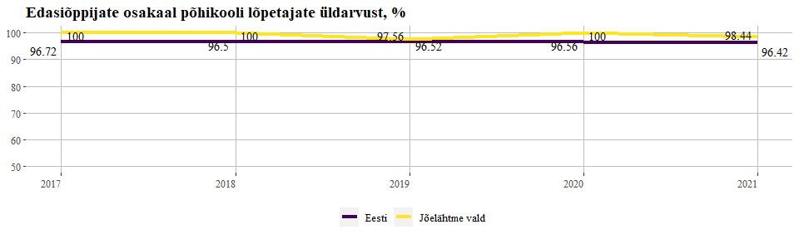
 | 2016/17 | 2017/18 | 2018/19 | 2019/20 | 2020/21
Loo Keskkool | 100,0 | 100,0 | 97,0 | 100,0 | 97,9
Kostivere Kool | 100,0 | 100,0 | 100,0 | 100,0 | 100,0

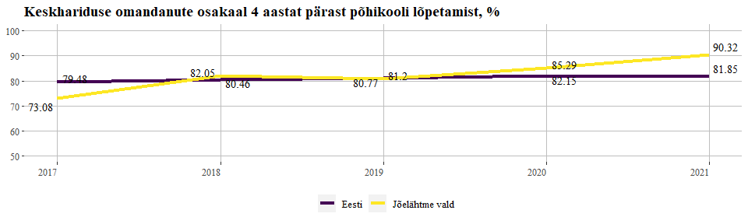
 | 2016 | 2017 | 2018 | 2019 | 2020 | 2021
Loo Keskkool | 77,8 | 88,9 | 90,3 | 94,1 | 81,5 | 88,0
Kostivere Kool | 90,9 | 37,5 | 50,0 | 55,6 | 100,0 | 100,0

Näitaja | KOV | 2017 | 2018 | 2019 | 2020 | 2021
Klassikomplekti täituvus 1. ja 2. kooliastmes | Eesti | 18.96 | 18.86 | 18.67 | 18.64
Klassikomplekti täituvus 3. kooliastmes | Eesti | 18.61 | 18.53 | 18.36 | 18.66
Klassikomplekti täituvus põhikoolis | Eesti | 19.11 | 18.97 | 18.82 | 18.85
Klassikomplekti täituvus 1. ja 2. kooliastmes | Jõelähtme vald | 18.80 | 18.81 | 18.59 | 17.79
Klassikomplekti täituvus 3. kooliastmes | Jõelähtme vald | 16.44 | 18.22 | 20.56 | 19.10
Klassikomplekti täituvus põhikoolis | Jõelähtme vald | 19.52 | 20.00 | 20.32 | 19.75
Õpetajate vastavus riigikeele oskuse taseme nõuetele põhikoolis, % | Eesti | 93.07 | 93.23 | 93.30 | 93.28 | 93.60
Õpetajate vastavus riigikeele oskuse taseme nõuetele põhikoolis, % | Jõelähtme vald | 98.51 | 100.00 | 100.00 | 98.75 | 97.70
Õpilaste ja õpetajate ametikohtade suhtarv põhihariduses | Eesti | 12.04 | 11.81 | 11.62 | 11.41 | 11.30
Õpilaste ja õpetajate ametikohtade suhtarv põhihariduses | Jõelähtme vald | 13.08 | 12.79 | 12.98 | 12.36 | 11.90
Põhikoolist väljalangejate määr statsionaarse õppe kolmandas kooliastmes (poisid), % | Eesti | 0.41 | 0.33 | 0.41 | 0.27 | 0.27
Põhikoolist väljalangejate määr statsionaarse õppe kolmandas kooliastmes (tüdrukud), % | Eesti | 0.25 | 0.19 | 0.18 | 0.14 | 0.18
Põhikoolist väljalangejate määr statsionaarse õppe kolmandas kooliastmes kokku, % | Eesti | 0.33 | 0.26 | 0.30 | 0.21 | 0.23
Põhikoolist väljalangejate määr statsionaarse õppe kolmandas kooliastmes (poisid), % | Jõelähtme vald | 2.00 | 2.86 | 0.00 | 0.00 | 0.00
Põhikoolist väljalangejate määr statsionaarse õppe kolmandas kooliastmes (tüdrukud), % | Jõelähtme vald | 1.37 | 0.00 | 0.00 | 0.00 | 0.00
Põhikoolist väljalangejate määr statsionaarse õppe kolmandas kooliastmes kokku, % | Jõelähtme vald | 1.63 | 1.34 | 0.00 | 0.00 | 0.00

GÜMNAASIUM

Sisseastujate põhikooli eksamitulemused punktides
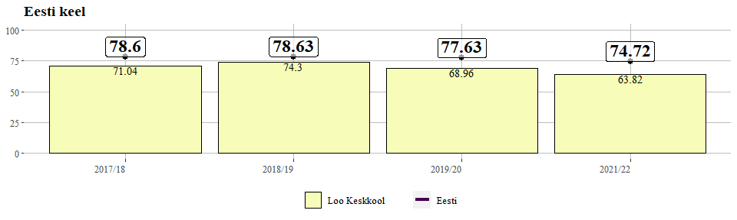
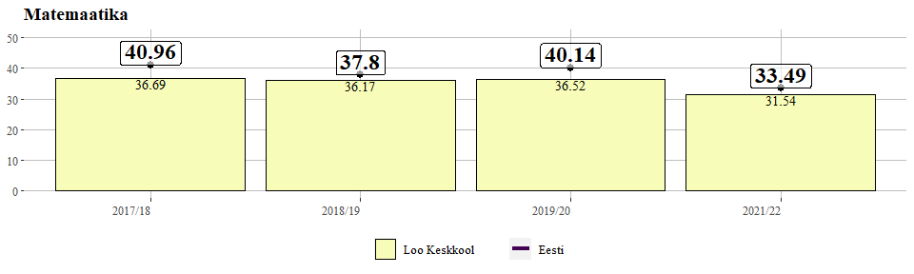
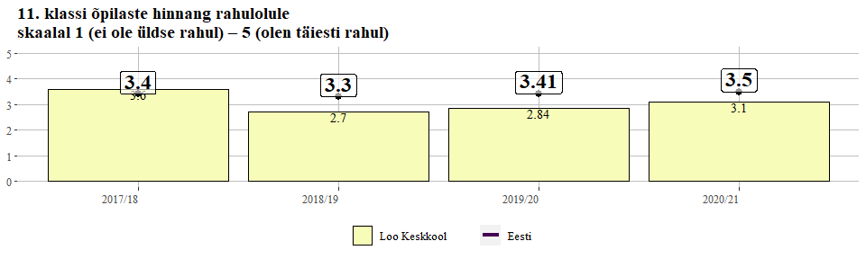

Gümnaasiumi lõpetajate riigieksamite tulemused punktides
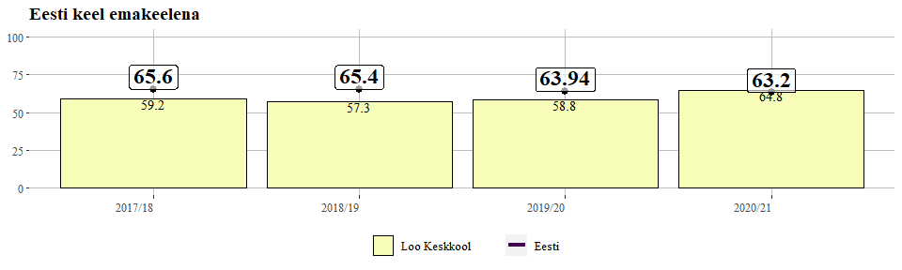
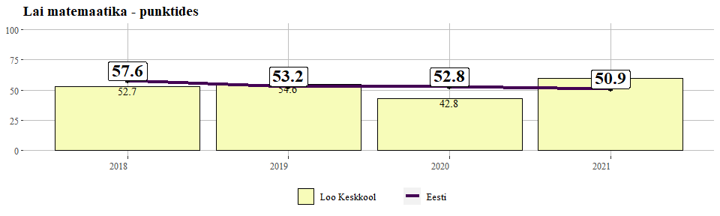
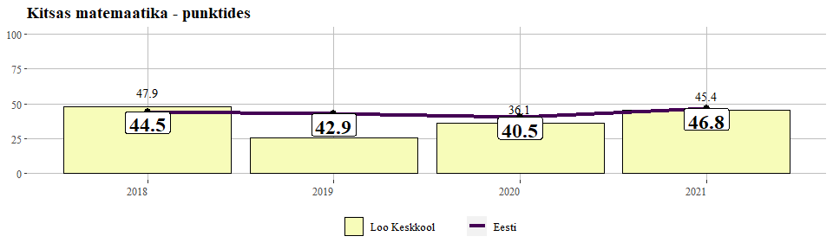

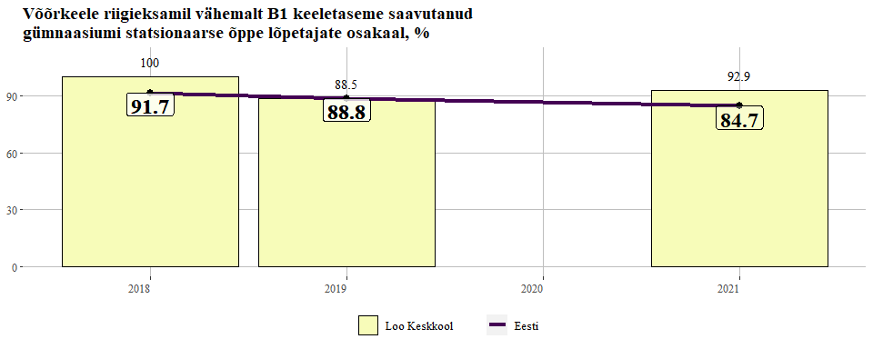
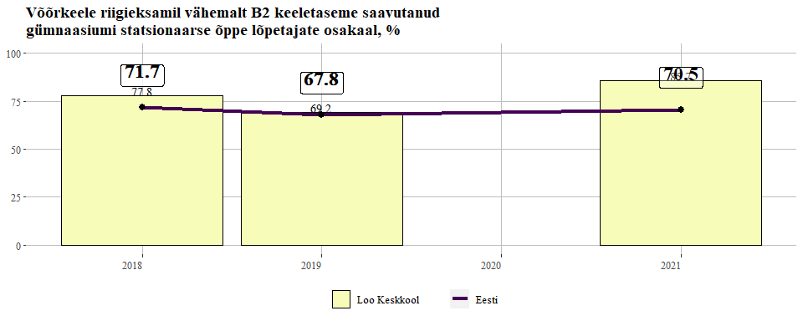

Muud tegevusnäitajad
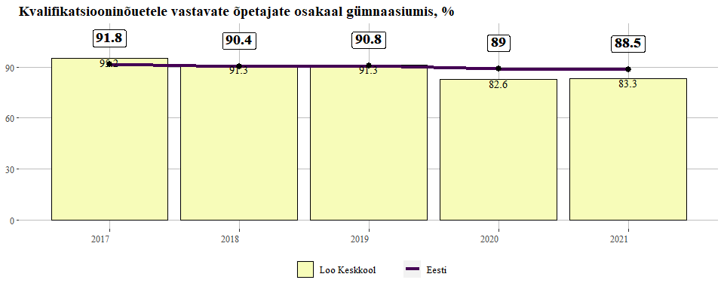
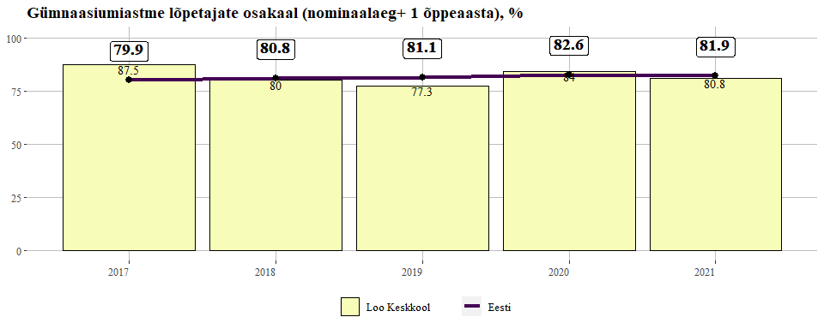
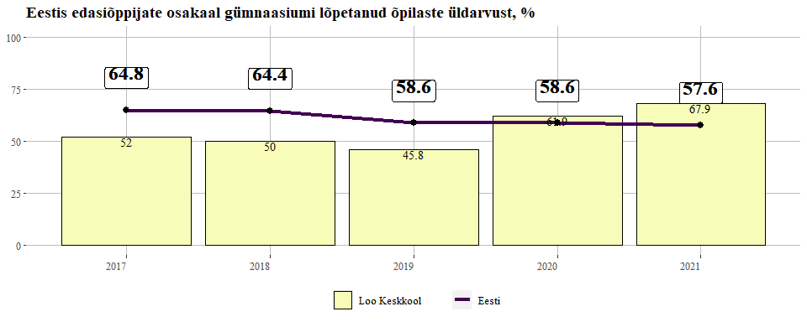
Näitaja | Nimetus | 2016 | 2017 | 2018 | 2019 | 2020 | 2021
Klassikomplekti täituvus üldkeskhariduses | Eesti | 25.2 | 25.8 | 25.8 | 25.8 | 26.1 | 26.4
Klassikomplekti täituvus üldkeskhariduses | Loo Keskkool | 23 | 22.7 | 25.7 | 26.3 | 26 | 23.3
Kõrghariduse omandamine 6 aastat pärast gümnaasiumi lõpetamist, % | Eesti | 47.2 | 45.7 | 44.3 | 43.9 | 46.1 | 47.1
Kõrghariduse omandamine 6 aastat pärast gümnaasiumi lõpetamist, % | Loo Keskkool | 35.7 | 37.5 | 35.7 | 52.9 | 75 | 54.5
Õpetajate vastavus riigikeele oskuse taseme nõuetele gümnaasiumis, % | Eesti | 93.8 | 93.7 | 93.6 | 93.8 | 93.3 | 93.3
Õpetajate vastavus riigikeele oskuse taseme nõuetele gümnaasiumis, % | Loo Keskkool | 96 | 100 | 100 | 100 | 95.7 | 91.7
Õppetööst väljalangejate osakaal gümnaasiumis (gümnaasiumi 1. õppeaastal), % | Eesti | 1 | 1 | 1.2 | 1.2 | 0.7 | 0.9
Õppetööst väljalangejate osakaal gümnaasiumis (gümnaasiumi 1. õppeaastal), % | Loo Keskkool | 4.5 | 0 | 0 | 0 | 0 | 0

Lisa 1. Võimalused saada tagasisidet õpilaste õpitulemustest ja heaolust ning õppekeskkonnast

Õpilaste rahulolu ja kooli keskkonna küsimustik
Nimetus ja/või osalejad | Tagasiside edastatakse |  |  |  | Osalemine |  |  | Link riiklikule aruandele | Link rapordi näidisele
 | õpilasele | õpetajale | õppe-  asutusele | Aruanne  avalik | Valim | Vaba-tahtlik | Kohustuslik
4., 8. ja 11. õpilaste, täiskasvanute gümnaasiumites ja kutsehariduses õppijad (eesti ja vene keeles) |  |  | x | x |  | x |  | https://www.innove.ee/wp-content/uploads/2020/01/yldhariduskoolide_rahulolukysitluste_tagasiside_aruanne_2018.pdf | https://www.hm.ee/sites/default/files/uuringud/uldhariduskoolide_rahulolukusitluste_tagasiside_2018_anonuumne_2.pdf
Õpetajad (eesti ja vene keeles) |  |  | x | x |  | x |  | https://www.innove.ee/wp-content/uploads/2020/01/yldhariduskoolide_rahulolukysitluste_tagasiside_aruanne_2018.pdf | https://www.hm.ee/sites/default/files/uuringud/uldhariduskoolide_rahulolukusitluste_tagasiside_2018_anonuumne_2.pdf
Põhikooli õpilaste lapsevanemad (eesti ja vene keeles) |  |  | x | x |  | x
Lasteaia õpetajad |  |  | x | x |  | x
Lasteaia laste vanemad |  |  | x | x |  | x

Aine- ainevaldkonnatestid ((tasemetööd)
Nimetus ja/või osalejad | Tagasiside edastatakse |  |  |  | Osalemine |  |  |  | Link riiklikule aruandele |  | Link rapordi näidisele
 | õpilasele | õpetajale | õppe- | Aruanne | Valim | Vaba-tahtlik | Kohustuslik
3. klassi eesti keel | Eesti (e) | hindamine koolis |  |  | valimi põhjal EIS-is raport ja lühianalüüs kodulehel |  | x | https://eis.ekk.edu.ee/eis/eksamistatistika |  | https://www.innove.ee/eksamid-ja-testid/tasemetood/tasemetoode-materjalid/
3. klassi vene keel (vene õppekeelega kool) | Vene (v) | hindamine koolis | hindamine koolis | hindamine koolis | valimi põhjal EIS-is raport ja lühianalüüs kodulehel |  | x |  |  | https://www.innove.ee/eksamid-ja-testid/tasemetood/tasemetoode-materjalid/
3. klassi matemaatika | e, v | hindamine koolis | hindamine koolis | hindamine koolis | valimi põhjal EIS-is raport ja lühianalüüs kodulehel |  | x |  |  | https://www.innove.ee/eksamid-ja-testid/tasemetood/tasemetoode-materjalid/
6. klassi matemaatika | e, v | EIS-is tulemus | EIS-is seotud õpilaste tulemused | EIS-is kõigi oma kooli õpilaste tulemused | valimi põhjal EIS-is raport ja lühianalüüs kodulehel |  | x |  |  | https://www.innove.ee/eksamid-ja-testid/tasemetood/tasemetoode-materjalid/
6. klassi eesti keel | e | EIS-is tulemus | EIS-is seotud õpilaste tulemused | EIS-is kõigi oma kooli õpilaste tulemused | valimi põhjal EIS-is raport ja lühianalüüs kodulehel |  | x |  |  | https://www.innove.ee/eksamid-ja-testid/tasemetood/tasemetoode-materjalid/
6. klassi eesti keel (varajane keelekümblus) | e | EIS-is tulemus | EIS-is seotud õpilaste tulemused | EIS-is kõigi oma kooli õpilaste tulemused | valimi põhjal EIS-is raport ja lühianalüüs kodulehel |  | x |  |  | https://www.innove.ee/eksamid-ja-testid/tasemetood/tasemetoode-materjalid/
6. klassi eesti keel teise keelena | e | EIS-is tulemus | EIS-is seotud õpilaste tulemused | EIS-is kõigi oma kooli õpilaste tulemused | valimi põhjal EIS-is raport ja lühianalüüs kodulehel |  | x |  |  | https://www.innove.ee/eksamid-ja-testid/tasemetood/tasemetoode-materjalid/
6. klassi vene keel (vene õppekeelega kool) | v | EIS-is tulemus | EIS-is seotud õpilaste tulemused | EIS-is kõigi oma kooli õpilaste tulemused | valimi põhjal EIS-is raport ja lühianalüüs kodulehel |  | x |  |  | https://www.innove.ee/eksamid-ja-testid/tasemetood/tasemetoode-materjalid/
I kooliastme matemaatika (toimub 4. klassi sügisel) | e, v | x | x | x |  |  | x
II kooliastme matemaatika (toimub 7. klassi sügisel) | e, v | x | x | x |  |  | x
I kooliastme loodusõpetus (toimub 4. klassi sügisel) | e, v | x | x | x |  |  | x
II kooliastme loodusõpetus (toimub 7. klassi sügisel) | e, v | x | x | x |  |  | x

Üldpädevustestid
Nimetus ja/või osalejad | Tagasiside edastatakse |  |  |  | Osalemine |  |  | Link riiklikule aruandele | Link rapordi näidisele
 | Õpilasele | Õpetajale | Õppe-  asutusele | Aruanne  avalik | Valim | Vaba-  tahtlik | Kohustuslik
3. klassi lugemispädevus (eesti ja vene keeles) |  | x |  |  |  | x |  | https://www.innove.ee/wp-content/uploads/2020/02/Juhendid-testide-l%C3%A4biviimiseks-ja-tulemuste-interpriteerimiseks.pdf | vt aruandest lk 84 ja 88
6. klassi lugemispädevus (eesti ja vene keeles) |  | x |  |  |  | x
3. klassi matemaatikapädevus (eesti ja vene keeles) |  | x |  |  |  | x |  |  | vt aruandest lk 92 ja 99
6. klassi matemaatikapädevus (eesti ja vene keeles) |  | x |  |  |  | x
2. klassi õpi- ja enesemääratluspädevus (eesti ja vene keeles) |  | x |  |  |  | x |  | Täpsem info:  https://www.innove.ee/eksamid-ja-testid/uldpadevustestid/opi-suhtlus-ja-enesemaaratluspadevuse-testid/
2. klassi suhtlus- ja enesemääratluspädevus (eesti ja vene keeles) |  | x |  |  |  | x
3. klassi õpi- ja enesemääratluspädevus (eesti ja vene keeles) |  | x |  |  |  | x
3. klassi suhtlus- ja enesemääratluspädevus (eesti ja vene keeles) |  | x |  |  |  | x
6. klassi õpi- ja enesemääratluspädevus (eesti ja vene keeles) |  | x |  |  |  | x
6. klassi suhtlus- ja enesemääratluspädevus (eesti ja vene keeles) |  | x |  |  |  | x
8. (9.) klassi digipädevus (eesti ja vene keeles) |  |  | x |  |  | x |  | https://www.innove.ee/wp-content/uploads/2019/09/2019-Digip%C3%A4devuse-tasemet%C3%B6%C3%B6-tulemuste-anal%C3%BC%C3%BCs.pdf | https://www.innove.ee/eksamid-ja-testid/uldpadevustestid/digipadevustest/
11. (12.) klassi digipädevus (eesti ja vene keeles) |  |  | x |  |  | x |  | https://www.innove.ee/wp-content/uploads/2019/09/2019-Digip%C3%A4devuse-tasemet%C3%B6%C3%B6-tulemuste-anal%C3%BC%C3%BCs.pdf

Tagasiside küsimustikud aineõpetajale pärast põhikooli eksamit
Nimetus ja/või osalejad | Tagasiside edastatakse |  |  |  | Osalemine |  |  | Link riiklikule aruandele | Link rapordi näidisele
 | Õpilasele | Õpetajale | Õppe-  asutusele | Aruanne  avalik | Valim | Vaba-tahtlik | Kohustuslik
Eesti keel teise keelena |  | x |  | Kokkuvõte küsimustiku vastustest lühianalüüsi osa |  | x |  | https://www.innove.ee/eksamid-ja-testid/pohikooli-lopueksamid/materjalid/
Eesti keel |  | x |  |  |  | x
Matemaatika |  | x |  |  |  | x
Võõrkeeled |  | x |  |  |  | x
Valikeksamid (sots+loodus+vene keel emakeelena) |  | x |  |  |  | x

Lisa 2. Kasutatud näitajad:
Kalendriaasta on Haridussilmas kasutusel tulemus- ja tõhususnäitajate kuvamisel, õppeaasta üldise statistika puhul ning koolikaardi andmetes. Kuna antud andmestiku puhul on suuremas osas tegu Haridussilmas juba avaldatavate andmete koondiga, siis järgitakse siin ka selles osas Haridussilma loogikat. Kui andmetes on tegu kalendriaastaga, siis õppeaasta mõttes on õppimise ja töötamisega seotud andmete puhul (õppijate arvud, kvalifikatsiooninõuetele vastavate õpetajate arvud) tegu õppeaasta esimese poolega (õppimise kohta statistika on alati 10.11. seisuga), lõpetamisega seotud andmete puhul (lõpueksamite tulemused, lõpetajate osakaal, edasiõppijate osakaal), kuid ka rahulolu-uuringust pärit andmete puhul on tegu õppeaasta teise poolega. Seega kvalifikatsiooninõuetele vastavate õpetajate osakaal aastal 2020 tähendab 2020/21. õppeaastat, edasiõppijate osakaal põhikooli lõpetajate üldarvust ning keskhariduse omandanute osakaal 4 aastat pärast põhikooli lõpetamist ning ka näiteks laia matemaatika riigieksami keskmine tulemus aastal 2020 tähendavad 2019/20. õppeaastat.

Tegevusnäitajad
Alus- ja põhiharidus
Eksamitulemused - põhikooli lõpetanud õpilaste põhikooli matemaatika, eesti keele ja eesti keel teise keelena eksamihinnete keskmised. Näitaja on arvutatud Eksamite Infosüsteemi andmete põhjal. Näitaja kuvatakse, kui vastaval õppeaastal on eksami sooritanud vähemalt viis õpilast.
Kiusamise puudumine 8. klassi õpilaste osakaal, kes on rahulolu-uuringus kinnitanud, et nad ei ole viimase kahe nädala jooksul koolis korduvat kiusamist kogenud. Näitaja on arvutatud üleriigilise rahuloluküsitluse andmete põhjal. Mida suurem on näitaja väärtus, seda enam on koolis õpilasi, kes ei ole kiusamist kogenud, ja seda turvalisem on kooli õppekeskkond. Näitaja kuvatakse, kui koolist on üleriigilises rahulolu-uuringus osalenud vähemalt viis õpilast.
Osavõtt õppetööst 8. klassi õpilaste osakaal, kes on rahulolu uuringus kinnitanud, et nad ei ole viimase kahe nädala jooksul põhjuseta õppetundidest puudunud. Näitaja on arvutatud üleriigilise rahuloluküsitluse andmete põhjal. Mida suurem on näitaja, seda enam on koolis õpilasi, kes ei ole tundidest põhjuseta puudunud. Õppetöös osalemine iseloomustab koolikultuuri ning on seotud õpitulemuste ja koolist väljalangemisega. Näitaja kuvatakse, kui koolist on üleriigilises rahulolu-uuringus osalenud vähemalt viis õpilast.
Rahulolu – 8. klassi õpilaste keskmine hinnang rahulolule skaalal 1 (ei ole rahul) – 5 (olen täiesti rahul). Näitaja on arvutatud üleriigilise rahuloluküsitluse andmete põhjal ning näitab, kuivõrd on õpilased rahul oma kooliga üldiselt. Mida suurem on näitaja väärtus, seda enam on õpilased kooliga rahul. Rahulolu on oluline osa õpilaste enesehinnangu kujunemisel ja võimetekohase õpitulemuse saavutamisel. Näitaja kuvatakse, kui vastaval õppeaastal on rahuloluküsitlusele vastanud vähemalt viis õpilast.
Õpilaste osakaal, kelle hinnang rahulolule on vähemalt 4 - õpilaste kooliga rahulolu hinnang kujuneb riiklikus rahulolu-uuringus sisalduva kolme väite vastuste keskmisena: Koolis on huvitav. Tunnen ennast koolis hästi. Enamasti lähen ma kooli hea meelega. Vastatakse skaalal 1-5, kus 1 tähistab seda, et vastaja ei ole väitega üldse nõus ning 5 seda, et vastaja on väitega täiesti nõus. Indikaatori väärtuse leidmiseks arvutatakse nende õpilaste osakaal, kelle kõigi kolme küsimuse vastuste keskmine on vähemalt 4.
Hinnang liikumisvõimalustele koolis – 4. ja 8. klassi õpilaste osakaal, kelle kolme väite (Saan iga päev vähemalt mõnes vahetunnis õue minna. Tundides ei pea ma kogu aeg istuma, vaid saan vahepeal liikuda, nt rühmatööd tehes või ülesandeid lahendades. Õpetajad julgustavad meid vahetunnis aktiivselt liikuma.) vastuste keskmine on vähemalt 4 viiepallisel skaalal.
Riiklikus rahuloluküsitluses vastanud õpetajate osakaal, kelle rahuloluhinnang on 4 või kõrgem - õpetajate rahuloluhinnang kujuneb riiklikus rahuloluküsitluse kahe küsimuse vastuste põhjal: Olen oma tööga rahul. Tunnen ennast tööl hästi.
39-aastaste ja nooremate õpetajate osakaal põhihariduses, % Noorte kuni 39-aastaste õpetajate arv põhikooliastmetes suhtena õpetajate koguarvu põhikooliastmetes (näitaja arvutatakse välja kõigi üldhariduskoolide kohta olenemata kooli liigist ja ka Tallinna Balletikooli üldharidusklasside õpetajate kohta) EHIS
Alushariduses osalemine (4-a. kuni koolini), % (Eesti metoodika) 4-7a laste arv koolieelses lasteasutuses või koolis suhtena 4-7 a laste koguarvu. Laste vanus on võetud vastava aasta 1. jaanuari seisuga (RV0241). Allikas: EHIS; SA
Edasiõppijate osakaal põhikooli lõpetajate üldarvust, % Lõpetamisele järgneval õppeaastal õpingute jätkajate (õpib Eestis 10. nov seisuga) osakaal õppeaasta jooksul põhikooli statsionaarse õppe lõpetanud õpilaste arvust. Allikas: EHIS
I klassi õpilaste osakaal, kes eelmisel aastal olid lasteaias, % Klassikursust mittekordavate õpilaste arv, kes eelmisel õppeaastal osalesid koolieelse lasteasutuse töös (10. nov seisuga) suhtena 1. klassi õpilaste arvu (v.a klassikursuse kordajad). Allikas: EHIS
Keskhariduse omandanute osakaal 4 aastat pärast põhikooli lõpetamist, % Eestis keskhariduse omandanute osakaal üldhariduse statsionaarses õppes riikliku õppekava (RÕK) alusel põhihariduse omandanud õpilaste arvust 4 aastat pärast põhikooli lõpetamist. Allikas: EHIS
Klassikomplekti täituvus põhikoolis/ I ja II kooliastmes/ III kooliastmes Õpilaste arv suhtena koolis vastavas lõikes moodustatud klassikomplektide arvu. Allikas: EHIS
Kvalifikatsiooninõuetele vastavate õpetajate osakaal lasteaias, % Kvalifikatsiooninõuetele vastavate õpetajate osakaal õpetajate koguarvust (isikupõhine arvestus) 10. novembri seisuga. Allikas: EHIS
Kvalifikatsiooninõuetele vastavate õpetajate osakaal põhikoolis, % Kvalifikatsiooninõuetele vastavate õpetajate osakaal õpetajate koguarvust (isikupõhine arvestus). Vaatluse all tavakoolid (sh ka filiaalid) ja hariduslike erivajadustega õpilaste koolid. Allikas: EHIS
Õpetajate vastavus riigikeele oskuse taseme nõuetele lasteaias, % Riigikeele oskuse taseme nõuetele vastavate õpetajate osakaal õpetajate koguarvust (isikupõhine arvestus) 10. novembri seisuga. Allikas: EHIS
Õpetajate vastavus riigikeele oskuse taseme nõuetele põhikoolis, % Riigikeele oskuse taseme nõuetele vastavate õpetajate osakaal õpetajate koguarvust (isikupõhine arvestus, vaatluse all tavakoolid (sh filiaalid) ja hariduslike erivajadustega õpilaste koolid) 10. novembri seisuga. Allikas: EHIS
Õpilaste ja õpetajate ametikohtade suhtarv põhihariduses Õpetajate täistööajale taandatud ametikohtade arv (10. nov seisuga) põhikooliastmetes suhtena statsionaarses õppes õppivate õpilaste arvu põhikooliastmetes. Vaatluse all tavakoolid (sh ka filiaalid) ja hariduslike erivajadustega koolid. Allikas: EHIS
Õppetöö katkestamise määr III kooliastmes (7.-9. kl), % Õpilased 3. kooliastmes üldhariduse statsionaarses õppes, kes arvatakse välja õpilaste nimekirjast õppeaasta jooksul suhtena õpilaste üldarvu samas grupis, 10. nov seisuga. Allikas: EHIS
Üldkeskharidus
Sisseastujate põhikooli eksamitulemused – gümnaasiumi statsionaarsesse õppesse sisse astunud õpilaste põhikooli matemaatika, eesti keele ja eesti keel teise keelena eksamihinnete keskmised. Näitaja on arvutatud Eksamite Infosüsteemi andmete põhjal. Näitaja kuvatakse, kui vastaval õppeaastal on kooli astunud vähemalt viis õpilast.
Rahulolu - 11. klassi õpilaste keskmine hinnang rahulolule skaalal 1 (ei ole rahul) – 5 (olen täiesti rahul). Näitaja on arvutatud üleriigilise rahuloluküsitluse andmete põhjal ning näitab, kuivõrd on õpilased rahul oma kooliga üldiselt. Mida suurem on näitaja väärtus, seda enam on õpilased kooliga rahul. Rahulolu on oluline osa õpilaste enesehinnangu kujunemisel ja võimetekohase õpitulemuse saavutamisel. Näitaja kuvatakse, kui vastaval õppeaastal on rahuloluküsitlusele vastanud vähemalt viis õpilast.
Õpilaste osakaal, kelle hinnang rahulolule on vähemalt 4 - õpilaste kooliga rahulolu hinnang kujuneb riiklikus rahulolu-uuringus sisalduva kolme väite vastuste keskmisena: Koolis on huvitav. Tunnen ennast koolis hästi. Enamasti lähen ma kooli hea meelega. Vastatakse skaalal 1-5, kus 1 tähistab seda, et vastaja ei ole väitega üldse nõus ning 5 seda, et vastaja on väitega täiesti nõus. Indikaatori väärtuse leidmiseks arvutatakse nende õpilaste osakaal, kelle kõigi kolme küsimuse vastuste keskmine on vähemalt 4.
Riigieksami tulemused – eesti keele ja eesti keel teise keelena riigieksamite punktide keskmised. Näitaja on arvutatud Eksamite Infosüsteemi andmete põhjal. Näitaja kuvatakse, kui vastaval õppeaastal on eksami sooritanud vähemalt viis õpilast.
Eestis edasiõppijate osakaal gümnaasiumi lõpetanud õpilaste üldarvust, % - Lõpetamisele järgneval õppeaastal Eestis õpingute jätkajate (õpib Eestis 10. nov seisuga) osakaal õppeaasta jooksul gümnaasiumi statsionaarse õppe lõpetanud õpilaste arvust. Allikas: EHIS
Gümnaasiumi nominaalajaga lõpetajate osakaal, % - Üldkeskhariduse omandanud õpilaste osakaal, kes alustasid üldkeskhariduse omandamist samas õppeasutuses (kuni) 3 aastat varem, samal aastal alustanute koguarvust. Nominaalajaga lõpetamise osakaalu vähendavad koolivahetus, välismaal õppimine, võlgnevused õppetöös, haigused jm. Allikas: EHIS
Kitsa matemaatika riigieksami tulemus Kitsa matemaatika riigieksamitulemuste summa jagatud riigieksami sooritajate arvuga. Allikas: EIS
Klassikomplekti täituvus üldkeskhariduses Õpilaste arv suhtena koolis vastavas lõikes moodustatud klassikomplektide arvu. Allikas: EHIS
Kvalifikatsiooninõuetele vastavate õpetajate osakaal gümnaasiumis, % Kvalifikatsiooninõuetele vastavate õpetajate osakaal õpetajate koguarvust (isikupõhine arvestus). Vaatluse all tavakoolid (sh filiaalid) ja hariduslike erivajadustega õpilaste koolid. Allikas: EHIS
Kõrghariduse omandamine 6 aastat pärast gümnaasiumi lõpetamist, % Üldhariduse statsionaarses õppes riikliku õppekava lõpetanud õpilaste Eestis tõestatav haridustase 6 aastat pärast gümnaasiumi lõpetamist suhtena samal aastal üldhariduse statsionaarses õppes RÕK alusel üldkeskhariduse omandanud õpilaste koguarvu. 2014. andmed käivad 2008. aasta lõpetajate kohta jne. Allikas: EHIS
Laia matemaatika riigieksami tulemus Laia matemaatika riigieksamitulemuste summa jagatud riigieksami sooritajate arvuga. Allikas: EIS
Võõrkeele riigieksamil vähemalt B1 keeletaseme saavutanud gümnaasiumi statsionaarse õppe lõpetajate osakaal Võõrkeele riigieksamil vähemalt B1 keeletaseme saavutanute osakaal kõigist võõrkeele eksamit tegemas käinud gümnaasiumilõpetajatest (inglise keelest erinevad võõrkeeled - eeldati, et kõik, kes statsionaarse õppe koolides käisid võõrkeele eksamit tegemas, lõpetasid gümnaasiumi samal aastal) Allikas: EIS
Võõrkeele riigieksamil vähemalt B2 keeletaseme saavutanud gümnaasiumi statsionaarse õppe lõpetajate osakaal Võõrkeele riigieksamil vähemalt B2 keeletaseme saavutanute osakaal kõigist vähemalt B2 tasemel võõrkeele riigieksamit tegemas käinutest Allikas: EIS
Õpetajate vastavus riigikeele oskuse taseme nõuetele gümnaasiumis, % Riigikeele oskuse taseme nõuetele vastavate õpetajate osakaal õpetajate koguarvust (isikupõhine arvestus, vaatluse all tavakoolid (sh filiaalid) ja hariduslike erivajadustega õpilaste koolid). Allikas: EHIS
Õpilaste ja õpetajate ametikohtade suhtarv üldkeskhariduses Õpetajate täistööajale taandatud ametikohtade arv (10. nov seisuga) gümnaasiumiastmes suhtena statsionaarses õppes õppivate õpilaste arvu gümnaasiumiastmes. Vaatluse all tavakoolid (sh ka filiaalid) ja hariduslike erivajadustega laste koolid. Allikas: EHIS
Õppetöö katkestajate osakaal gümnaasiumi statsionaarses õppes I aastal, % 10. klassi õpilaste osakaal, kes arvatakse välja õpilaste nimekirjast õppeaasta jooksul, õpilaste koguarvust. Üldhariduse statsionaarne õppevorm, 10. nov seisuga. Allikas: EHIS
Õppetöö katkestajate osakaal gümnaasiumiastme mittestatsionaarses õppes, % Õpilaste osakaal, kes arvatakse välja õpilaste nimekirjast õppeaasta jooksul, õpilaste koguarvust. Gümnaasiumiastme mittestatsionaarne õpe, 10. nov seisuga. Allikas: EHIS

Andmestikus selle kohta infot ei ole, kuid EHISe omavalitsuse vaatest on võimalik saada ülevaade KOVi kõigist EHISe pedagoogide registrisse kantud töötajatest.
2019/20. õppeaastal põhikooli lõpueksameid ei toimunud.

